БИЗИБОРД – РАЗВИВАЮЩАЯ ИГРУШКА
Бизиборд - это РАЗВИВАЮЩАЯ ДОСКА (стационарная или мобильная) с закрепленными на ней предметами, которые обычно интересуют малышей в доме. Ребенок познает принцип действия многих вещей из жизни взрослого человека. При этом игра не представляет опасности и увлекает детей на продолжительное время. Игра с бизибордом способствует развитию мелкой моторики, сенсорики, мышления, речи, координации движений.
Для изготовления Бизиборда подойдет любой плотный материал, толщина которого превышает 0,5 см: дерево, ДВП или ДСП, пластик, фанера. На поверхности не должно быть выступающих частей, чтобы ребенок не поранился. Перечень элементов для создания Бизиборда огромен.
- Промышленная фурнитура для дверей: защелки, крючки, петли, нажимные, стационарные и поворотные ручки, различные виды замков, шпингалеты и щеколды.
- Электротехническая продукция: розетки, вилки, выключатели, небольшие лампочки, тумблеры, клеммы, светодиодные элементы, патроны, дверной электрический звонок. Мебельная фурнитура: колесики, ручки и декор.
- Сантехнические изделия: трубки, детали запорной арматуры.
- Материалы для шитья: катушки, молнии с крупными зубчиками, обрезки тканей, фетр, шнурки, пуговицы.
- Элементы кожгалантереи: магнитная застежка от ненужной сумки, кнопка от папиного портфеля, части ремня с пряжкой или браслета от старых часов.
- Запчасти от различных механизмов и электронных приборов: панели калькуляторов, циферблаты от часов, компьютерная клавиатура, телефонный диск, пульты, шестерня от механического будильника, катафоты от велосипеда и другие светоотражающие элементы, счеты, компасы.
- Различные валики с текстурной поверхностью.
В оформлении Бизиборда используется и такой подручный материал: детский ксилофон, части старой обуви или сумок с застежками или шнурками, песочные часы, компас, крупные цепочки. Звуковой эффект создадут дверные звонки на батарейках, колокольчики, детали электронных игрушек. Подсветка приведет малыша в восторг, для этой цели можно использовать фонарики на батарейках.
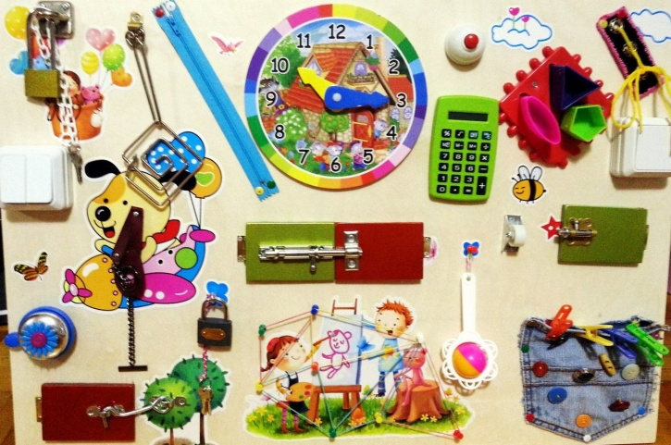
Главным критерием подбора всех элементов является полная безопасность. Желательно выбирать достаточно крупные и прочные детали. Все предметы тщательно закрепляются на поверхности, выступающие части убираются. Индивидуальность проекту придадут тематические рисунки, а буквы, цифры и надписи дополнят содержание, послужат еще одной обучающей функцией.
